**Prueba con el archivo Prueba.java**

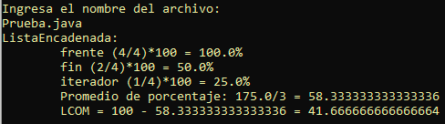

**Prueba con el archivo Programa1.java**

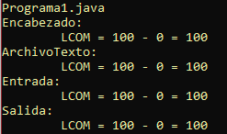

**Prueba con el archivo Programa2.java**

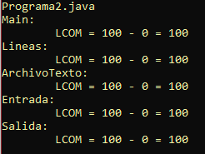

**Prueba con el archivo Programa3.java**

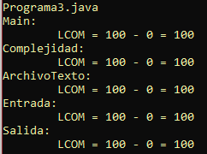

**Prueba con el archivo Main.java (Programa 4)**

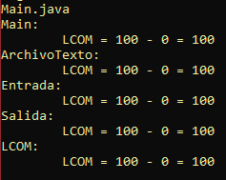

**Medición de tamaño:**

